ZRŮDA
AILEEN WOURNOSOVÁ A DALŠÍ KRUTÉ VRAŽEDKYNĚ
Skutečné zločiny. Skutečné oběti. Skutečný strach.

V Praze, 17. června 2025

Přestože jsou ženy považovány za slabší a něžné pohlaví, mírumilovné a odmítající násilí, statistiky jsou neúprosné: Téměř každý šestý sériový vrah v USA je žena, ať už jako samostatná pachatelka, nebo jako spolupachatelka, a od obnovení poprav v USA v roce 1977 bylo do roku 2005 odsouzeno k trestu smrti celkem 63 žen. Jedenáct z nich bylo popraveno.

Ženská tvář vraždy: pravdivé příběhy, které vás nenechají klidně spát
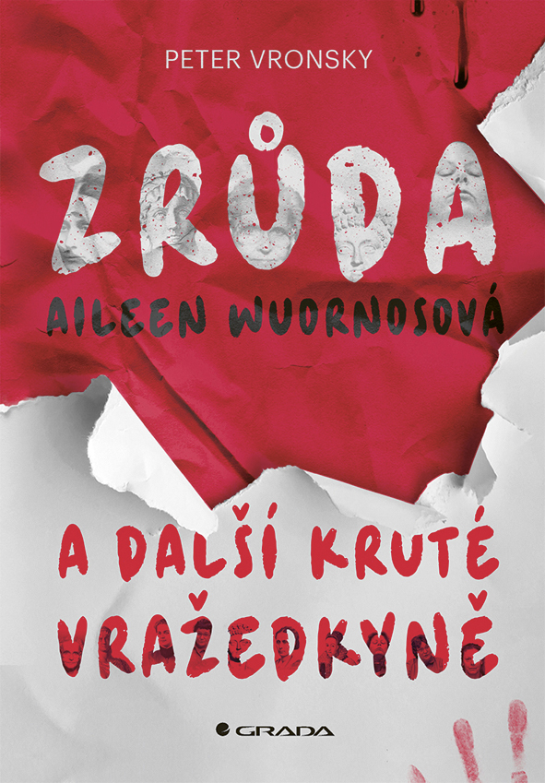
Jak a proč? Jak se ženy stávají sériovými vražedkyněmi a proč zabíjejí? Proč je jednoduché. Mohou zabíjet ze stejných důvodů jako mužští sérioví vrazi: kvůli moci, ovládání, sexuálnímu chtíči, zisku, vzrušení, sebeúctě, pomstě a šílenství.
Existují však některé pozoruhodné rozdíly. Mužští sérioví vrazi se často dopouštějí únosů, věznění, znásilňování a mrzačení, aby vyjádřili svůj vztek a touhu po kontrole; ženské sériové vražedkyně se obvykle vrhají rovnou do zabíjení – nezastavují se, aby cestou oběť zmrzačily nebo
kously. Žádné polaroidy, masturbace na místě činu nebo sex s mrtvolou. Sériové vražedkyně se věnují pouze svému byznysu... a to je vražda. V tomto smyslu jsou neskonale smrtelnější než mužští predátoři, kteří se řídí fantazií…
Proč tedy bývají ženy považovány za tu polovinu lidstva, které je vražda cizí?
Když se ženy dopustí násilí, je jediným vysvětlením, že je nedobrovolné, obranné nebo důsledkem duševní nemoci či hormonální nerovnováhy. Déle také trvá, než jsou ženské vražedkyně dopadeny: Zatímco průměrný mužský sériový vrah zabíjí po dobu přibližně čtyř let, než je dopaden, ženská sériová vražedkyně zabíjí dvakrát déle, než je zastavena: něco přes osm let. Některé ženské sériové vražedkyně jsou známy tím, že zabíjejí více než třicet let. Částečně je to důsledek naší běžné neochoty uznat, že žena je schopna dlouhodobého násilí, a skutečnosti, že ženy často vraždí doma nebo v nemocnicích, kde smrt nemusí být rozpoznána jako nepřirozená a přítomnost ženy na místě činu může mít profesionální souvislost.

Autor knihy: Peter Vronsky
Nakladatelství Grada právě vydává knihu Petera Vronského – Zrůda Aileen Wuornosová a další kruté vražedkyně. Jde o druhou publikaci autora v češtině, předchozí titul Sérioví vrazi: Proč a jak se udály nejhorší zločiny v dějinách lidstva vzbudil ohlasy a předmluvou ho doprovodil dokonce známý český odborník Andrej Drbohlav.
Novinář a historik Peter Vronsky se o fenomén vrahů začal zajímat po svém osobním setkání s Richardem Cottinghamem, jenž se policii po svém zatčení přiznal k téměř stovce vražd mladých žen a který si odpykává doživotní trest. Peter Vronsky se s ním velmi těsně potkal v roce 1979 v hotelu v New Yorku poté, co v něm Cottingham zavraždil dvě ženy a založil požár. Tato událost podnítila Vronského zájem o psychologii sériových vrahů, o dějiny vražd a o kriminologii obecně; začal se tedy – s přihlédnutím k oboru svého studia, tedy k historii – tomuto fenoménu důkladně věnovat a následně rozšířil svůj zájem i na ženské vražedkyně.

304 stran, formát 167 x 230, měkká vazba s klopami, 399 Kč

UKÁZKA:

Vraždy arsenem
Ve 40. letech 19. století se začalo dít něco nového. Jedním ze způsobů, jak dělnická třída reagovala na absenci státního sociálního, zdravotního nebo životního pojištění, bylo placení různých soukromých vzájemných spolků, sociálních a zdravotních pojišťoven. Taková pojištění existovala i pro pohřby a říkalo se jim „pohřební spolky“. Předplatitelé platili malé týdenní poplatky, a když zemřeli, pohřební klub jim zaplatil pohřeb. Tyto platby se samozřejmě vyplácely nejbližším pozůstalým. V devatenáctém století byla úmrtí v důsledku nemocí a nehod běžná a tento systém měl chránit rodiny před náklady na pohřeb, které si mnozí nemohli dovolit. Existovala však mezera: Pokud by k úmrtí došlo brzy po vstupu do klubu, pak by částka vyplacená klubem na pohřeb značně převýšila částku zaplacenou na příspěvcích. Pohřební kluby vybíraly každé tři měsíce až sedm pencí a v závislosti na velikosti klubu vyplácely při úmrtí až deset liber. Nejlepší pohřební služby dělnické třídy stály jen polovinu této částky – slušný zisk, který si mohli odnést domů. Matky začaly sázet na životy svých nemocných dětí a přihlašovaly je do pohřebních klubů právě včas, aby získaly maximální výplatu. Někdy je přihlašovaly do několika pohřebních klubů najednou. Když děti zkazily hru tím, že se z nemoci uzdravily, některé zoufalé matky jim pomohly arsenikem v opačném směru. Rodinní příslušníci zapisovali příbuzné bez jejich vědomí. A protože neexistovaly žádné předpisy, které by vyžadovaly, aby úmrtní listy byly podepsány lékařem s uvedením příčiny smrti, bylo snadné vraždu zamaskovat. A i když byl u úmrtí přítomen lékař, bylo snadné přehlédnout příznaky otravy mezi všemi ostatními nemocemi, které v té době často zabíjely.
(…)
Ve 40. letech 19. století byl arsenik dostupný jako běžný materiál pro domácnost v každé drogerii na rohu. Byl běžnou složkou jedu na krysy a také kosmetickým přípravkem, který údajně léčil pupínky a jiné kožní vady. Byl levný: unce bílého arsenu stála asi deset pencí. Byl bezbarvý, bez zápachu a rozpustný v horké vodě. Dvě až čtyři zrnka – zlomek čajové lžičky – představovaly smrtelnou dávku látky. (V jedné unci je 437,5 zrnka.)
(…)
Mezitím pokračovala odhalení sériových vražd otrávením. V březnu 1843 úřady obvinily Sarah Dazleyovou z vraždy. Ačkoli bylo Dazleyové teprve dvacet let, byla již sedmkrát vdaná, přičemž její poslední tři manželé nevysvětlitelně zemřeli. Chystala se vdávat poosmé, když se její nastávající manžel poté, co slyšel, že sousedé o jeho nevěstě mluví jako o „modrovousce“, rozhodl svatbu zrušit a přednést své podezření policii.

